Отчет по лабораторной работе

Выполнили:
Студенты
Группа
Преподаватель:

Цель работы: Изучить протоколы разрешения адресов ARP, управляющих сообщений ICMP, выполнить анализ и TCP/IP соединений в локальной и глобальной сети с помощью служебных утилит и инструментального пакета IP tools, практически освоить работу с утилитами TCP/IP
Работа с протоколом разрешения адресов ARP
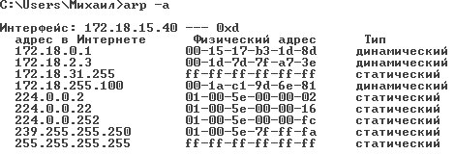
Таблица ARP-кэша
IP-адрес | MAC-адрес | Тип

Работа с утилитой ipconfig
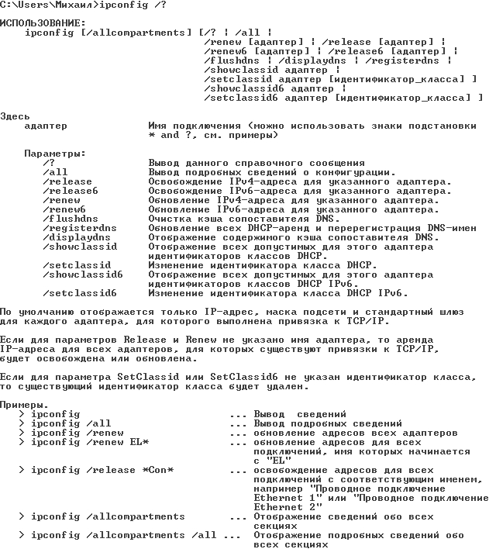

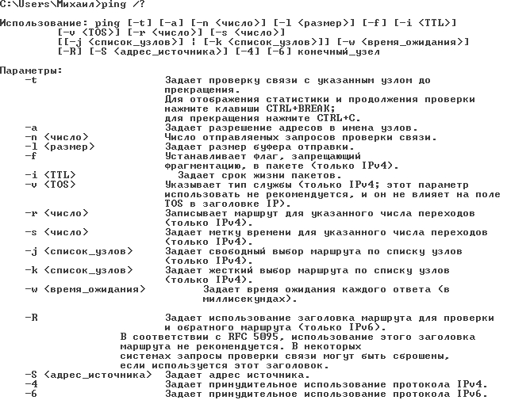
Работа с утилитой ping

Работа с утилитой tracert
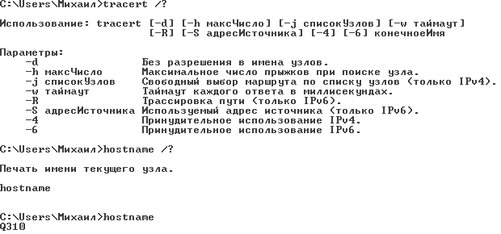

Имя хоста | Q310
IP-адрес | 172.18.15.40
Маска подсети | 255.255.224.0
Основной шлюз | 172.18.0.1
Адрес DHCP-сервера | 172.18.2.3
Описание адаптера | Контроллер Marvell Yukon 88E8055 PCI-E Gigabit Ethernet
Физический адрес сетевого адаптера | 00-13-77-E4-40-CB
Адрес DNS-сервера | 172.18.2.3
Адрес WINS-сервера | Нет

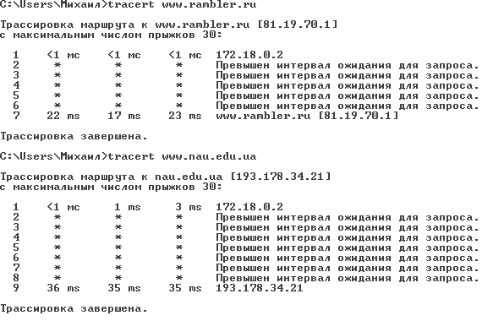

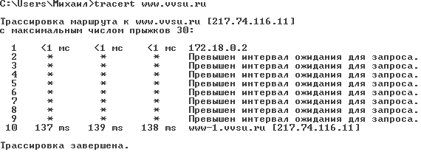
Executing command = show ip bgp 109.167.130.141
BGP routing table entry for 109.167.128.0/18, version 134785868
Paths: (6 available, best #3, table default)
Advertised to update-groups:
7 79 81 84 147
9002 25408
87.245.255.145 from 87.245.255.145 (87.245.225.1)
Origin incomplete, localpref 500, valid, external
Community: 15756:10 15756:1300 15756:1304
25408
178.18.224.17 from 178.18.227.100 (178.18.224.100)
Origin incomplete, localpref 500, valid, external
Community: 15756:10 15756:1300 15756:1304
25408
178.18.224.17 from 178.18.224.100 (178.18.224.100)
Origin incomplete, localpref 500, valid, external, best
Community: 15756:10 15756:1300 15756:1304
39792 25408
193.232.244.136 from 193.232.244.136 (81.91.177.24)
Origin incomplete, metric 0, localpref 500, valid, external
Community: 15756:10 15756:1300 15756:1304
15756 15756 15756 25408
193.232.245.37 from 193.232.244.100 (193.232.244.100)
Origin incomplete, metric 50, localpref 500, valid, external
Community: 15756:10 15756:1300 15756:1304
8359 25408
195.34.36.141 from 195.34.36.141 (195.34.52.254)
Origin incomplete, localpref 190, valid, external
Community: 8359:2121 8359:2151 8359:5500 8359:55178 15756:1200

Работа с утилитой netstat

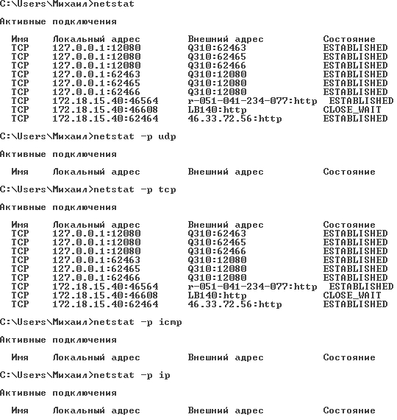

И т.д.

